CÂMARA MUNICIPAL DE LAGOA DA PRATA
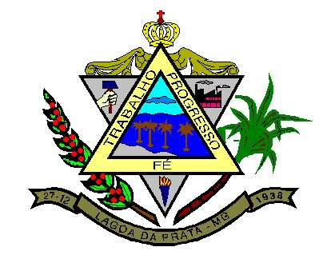
ESTADO DE MINAS GERAIS

RESOLUÇÃO N.º 473/2005

“ALTERA O REGIMENTO INTERNO DA CÂMARA MUNICIPAL DE LAGOA DA PRATA.”

A Câmara Municipal de Lagoa da Prata, aprovou e eu Narcízio da Cruz Ferreira, Presidente, nos termos do artigo 38, inciso IV da LOM e artigo 38, inciso XXVIII, do Regimento Interno promulgo a seguinte Resolução:

Art. 1º Acrescenta-se o Parágrafo 2º no Artigo 106 e o Parágrafo 3º do Artigo 109 da Resolução n.º 462/2004, de 16 de dezembro de 2004, que terão a seguinte redação:

Art. 106 ...

§ 2º - A cada um dos Vereadores será permitida a apresentação de duas Indicações por Reunião.

Art. 109 ...

§ 3º - A cada um dos Vereadores será permitida a apresentação de dois Requerimentos por Reunião.

Art. 2º Altera-se o Inciso I do Art. 82 da Resolução n.º 462/2004, de 16 de dezembro de 2004, que passa a ter a seguinte redação:

Art. 82 ...

I - eleger bienalmente a sua Mesa Diretora;

Art. 3º Suprima-se o Inciso XII do Art. 160 da Resolução n.º 462/2004, de 16 de dezembro de 2004.
Art. 4º Esta Resolução entra em vigor na data de sua publicação.

Art. 5º Ficam revogadas as disposições em contrário.

Câmara Municipal de Lagoa da Prata, 25 de abril de 2005.

Narcízio da Cruz Naza Ferreira
Presidente da Câmara

